

Instructivo de Instalación

GP Argentina

Preparado para

**-**

Proyecto

**Instalador de Localización Argentina**

Realizado por

**Matías Salmoiraghi / TiiSelam**

**Objetivo**

**…**

**Registro de cambios**

|  |  |  |  |
| --- | --- | --- | --- |
| **Fecha** | **Autor** | **Versión** | **Referencia del cambio** |
| 8/11/18 | … | 1.0.0 | Elaboración |
|  |  |  |  |
|  |  |  |  |
|  |  |  |  |

**Tabla de Contenidos**

1 Introducción 3

2 Requisitos de Instalación 4

3 Instalación de la aplicación 4

4 Instalación de una nueva compañía 11

5 Tareas posteriores de verificación 21

# Introducción

El instalador de Localización Argentina permite mediante un único proceso con dos instancias de ejecución dejar instaladas todas las funcionalidades necesarias para poder operar dentro de GP dicha localización en cada una de las compañías que así lo requiera.

Como se dijo el proceso se corre en dos instancias principales, una de carácter físico donde se copian y se instalan todo lo que tenga que ver con archivos físicos, ejecutables. Esta instalación será de una única vez. Y la otra lo que llamaremos instalación de compañía que refiere a todo lo que tenga que ver con Base de datos y reportes propios de la compañía, esta instalación se ejecutara por lo menos una vez para la primer compañía de argentina, luego una vez por cada nueva que corresponda a Argentina.

Históricamente la instalación de Localización Argentina se realizaba de forma manual, se copiaban los cnk a las carpetas, se ejecutaban instaladores individuales, se copiaban reportes, se ejecutaban scripts de forma manual.

Para poder llevar a cabo una instalación completa con al menos una compañía se deberán cumplir los siguientes pasos. Algunos de ellos requieren ejecución de procesos, otros acciones manuale sobre GP.

LA100 - Ejecutar Instalador Loc

LA300 - Instalar Tablas para cada funcionalidad desde GP

LA500 -Ejecutar Instalador SQL Compañia

LA200 - Registrar DLLs

LA400 - Crear Acceso Directo a Generador PDF en GP

LA600 - Configurar Data Sources desde el Servidor de Reportes. RRSS

Cada vez que se modifique el código fuente de alguna funcionalidad.

Una única vez si no se agregan dll’s nuevas.

Cada vez que se cree una compañía nueva dentro de GP

## Funcionalidades que incluye esta versión

### Medios de Cobro Pago

### Listador de Impuestos

### Facturación Electrónica

### Ajustes por Inflación

### Análisis Crediticio

### Documentos Legales

### Impresión de Cheques

### Percepciones

### Nuevo CITI

### Generador de PDF

### Reportes Customizados de Facturas

### Reportes Adicionales

# Requisitos de Instalación

## Microsoft Dynamics GP Instalado.

## Permisos Sobre las carpetas de Dynamics

## Usuario Windows con permisos para registrar Dlls.

## Permisos sobre la carpeta c:\Windows\Syswow64

## Reportings Services Instalado, conocer la url

## Usuario de Windows con permisos para publicar en el Servidor de Reporting Services

## Conocer el Servidor/Instancia donde están instaladas las bases de datos de la/s compañía/s que desea instalar.

## Conocer el nombre de la Base de dato de cada una de la/s compañía/s a instalar

## Tener usuario sa y su password correspondiente

# Instalación de la aplicación

LA100 - Ejecutar Instalador Loc

LA200 - Registrar DLLs

Cada vez que se modifique el código fuente de alguna funcionalidad.

Una única vez si no se agregan dll’s nuevas.

## L100 - Ejecutar Instalador Loc

El primer paso es ejecutar el Instalador de Localización. Para esto se deberá descargar desde el versionador el ultimo reléase del Instalador para el GP sobre el cual debemos instalar la localización. Recordar que los chunks no son compatibles entre diferentes versiones de GP, por lo tanto deberemos utilizar el instalador que se corresponda con la versión de GP.

El archivo que se debe descargar o que tiene que ser copiado al servidor de aplicación donde se va a realizar la instalación es:



Una vez copiado al servidor de aplicaciones se debe ejecutar dicho archivo. La ejecución dispara una típica ventana de Instalación

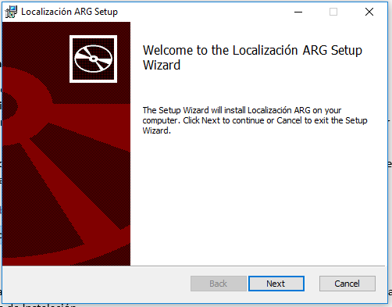

Para proseguir con la instalación presionar el botón Next y a continuación se visualizará la ventana de Términos y condiciones en la cual se debe tildar la aceptación de las mismas para poder proseguir.

En la siguiente ventana se selecciona el tipo de Instalación. Típica, Completa o Custom(Personalizada). En este instalador no existen diferencias entre Completa y Típica, en ambas se instalarán todas las funcionalidades (Para ver las funcionalidades referirse a instalación Custom donde se detallan las mismas)

La recomendación es que siempre se elija la Instalación Custom, ya que la misma nos permitirá determinar que funcionalidades instalar, como así también nos permitirá determinar el directorio o ruta donde queremos que se instale. Esto es importante para Servidores donde haya más de una instancia de GP conviviendo.

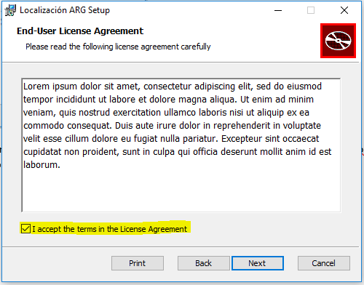

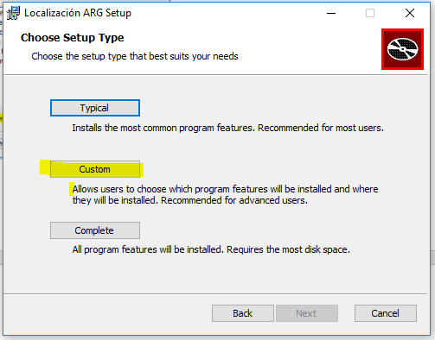Sino se elige Custom el directorio por defecto de Instalación será:



*Instalación Custom*

Como se refirió con anterioridad la instalación Custom nos permitirá tanto elegir las funcionalidades que queremos instalar como así también el directorio donde queremos desplegar los archivos físicos que se necesitan. Cada característica o funcionalidad a la vez puede tener sub características

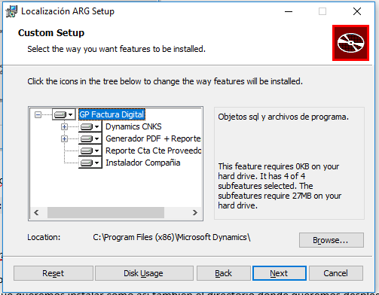

Es indispensable seleccionar mediante el botón “Browse..” la carpeta donde está instalado GP. Si esta carpeta no es la correcta los archivos se copiarán a directorios equivocados. A esta ruta por el resto del documento la llamaremos “Ruta de Instalación”

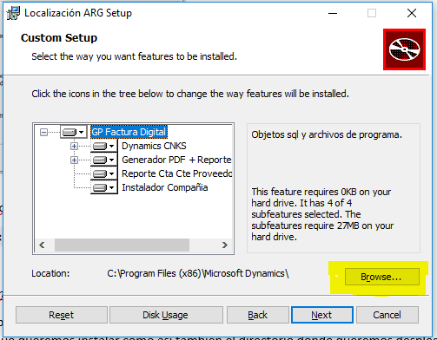

Una vez seleccionado la ruta podremos tildar o des tildar las características que deseamos incluir, para esto si tildamos sobre una funcionalidad se abre un menú despegable donde se indica si esa característica se instala o no y cuál es la modalidad de instalación:

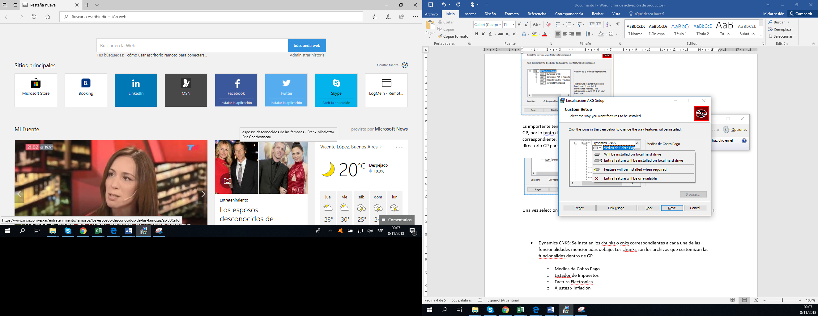

Una vez seleccionadas todas las características a instalar solo resta presionar el Botón Install para que se desplieguen todos los archivos según la especificación que sigue en el punto **3.1.1 Funcioalidades / Características instalables**.

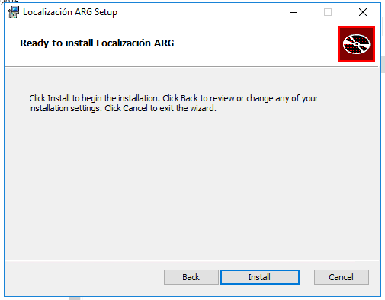

### Funcionalidades / Características instables

#### Dynamics CNKs

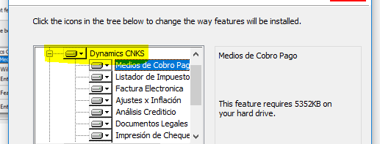

Se instalan los chunks o cnks correspondientes a cada una de las funcionalidades mencionadas debajo. Los chunks son los archivos que customizan las funcionalidades dentro de GP, el instalador nos permitirá seleccionar cada una de ellas como una sub característica. El archivo físico se instalará sobre la ruta seleccionada como Ruta de Instalación.

***Sub características instalables***

##### Medios de Cobro Pago 🡪Instala MCPRM.cnk

##### Listador de Impuestos 🡪 Instala TaxList.cnk

##### Factura Electrónica 🡪 Instala FEI8421.CNK.

###### Adicionalmente en esta característica se copian 2 dll’s: ACA_WSFE.dl al l y FEEXP.dll al directorio “Ruta De instalación\ AddIns”

###### Se copia a la misma ruta del punto anterior un .bat también que permitirá mediante su ejecución registrar las dlls copiadas. El .bat debe ser ejecutado en el proceso LA200.

###### Una tercera dll ACA_WSFEDLL.dll se copia al directorio c:\Windos\SysWow64

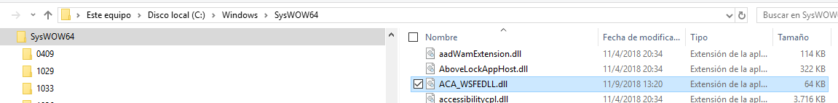

##### Ajustes x Inflación 🡪 Instala infadj.cnk

##### Análisis Crediticio 🡪 Instala XAC.cnk

##### Documentos Legales 🡪 Instala XDL.CNK

##### Impresión de Cheques 🡪 Instala ChkPrnt.cnk

##### Percepciones 🡪 Instala XPR.cnk

##### Nuevo Citi 🡪 Instala CPVT_01.cnk

COMO SE MENCIONO CON ANTERIORIDAD CARPETA DE INSTALACION DEBE SER LA CARPETA DE GP, SINO EL CODIGO CORRESPONDIENTE A LOS CNKS NO SE INSTALARÁN AUTOMATICAMENTE EN EL INICIO DE GP.

#### Generador PDF y Reportes Custom

Permite instalar el aplicativo Generador de PDF y a su vez copia los reportes que son necesarios para la Facturaci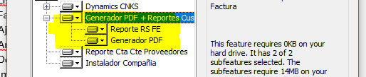ón Electrónica.

***Sub características instalables***

##### Generador PDF 🡪 Aplicación que permite generar las facturas en PDF, enviarlas por mail y visualizarlas. Se crea un directorio a partir de la ruta seleccionada con anterioridad donde serán desplegados todos los archivos ejecutables, como dll’s, como así también los archivos de parámetros o config que serán utilizados por la aplicación al momento de ejecutarse. Esta instalación copia los archivos y la aplicación puede ser ejecutada, pero va a dar error hasta el momento donde se ejecute el Instalador de Compañía donde será modificado el archivo de parámetros donde se indica el servidor de conexión y la compañía.

###### Ruta y archivos principales de instalación:

**Ruta 🡪** Ruta De instalación\ GP Factura Digital v33

**EjecutableEncriptador.exe** 🡪 Ejecutable que levanta la aplicación. Este ejecutable tendrá que ser incorporado como Acceso directo dentro de gp. Paso LA400

**ParametrosCfdi.xml 🡪** Este es el archivo de parámetros. Con este archivo la aplicación sabe cual es el servidor al que se debe conectar, y para cada compañía configura ciertos atributos como el path del reporte, el nombre, el servidor de mail, etc.

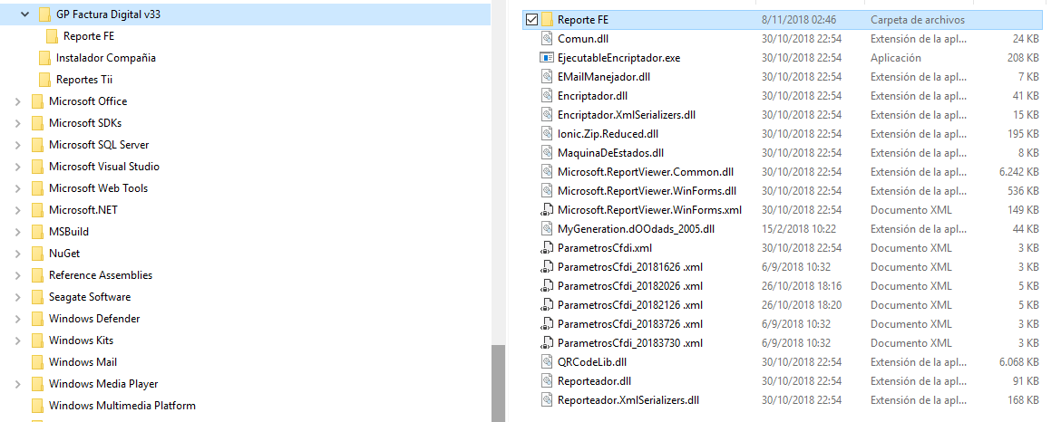

##### Reporte RS FE 🡪 Esta sub característica permite desplegar los archivos rdl correspoendientes a los reportes de las facturas electrónicas, tanto para formatos locales A, B, C como para formatos de Exportación E. Estos archivos dll serán publicados con posterioridad al Servidor de Reportes de Reporting Services para cada compañía. Esta publicación se realiza en el paso LA500

###### Ruta y archivos principales de instalación:

###### Ruta 🡪 Ruta De instalación\ GP Factura Digital v33\Reporte FE

###### FE_Factura_Gral.rdl 🡪 Reporte correspondiente a Facturas Locales con formato A, B, C

###### FE_Factura_Gral_Exp.rdl 🡪 Reporte correspondiente a Facturas de Exportación E

#### Reporte Cta Cte

Instala todos los Reportes Custom adicionales de la Localización. Actualmente solo instala el Reporte Cta Cte.. de Proveedores.

***Sub características instalables***

##### Reporte Cta Cte Proveedores: Aquí no hay sub característica para instalar, instala el reporte de Cuenta Corriente de Proveedores. Esta característica está preparada para luego incorporar todos los reportes custom adicionales de la localización.

###### Ruta y archivos principales de instalación:

**Ruta 🡪** Ruta De instalación\ Reportes Tii

**TII Cuenta Cte Prov.rdl 🡪** Reporte

#### Instalador Compañia

Copia el Instaldor de Objetos SQL para cada compañia, este instalador permitira una vez realizados los pasos LA100, LA200, LA300 realizar todas las tareas de Base de dAtos adicionales para que las funcionalidades instaladas fisicamente en los pasos anteriores puedan ser utilizadas. Ver paso LA500 para detalle.

###### Ruta y archivos principales de instalación:

**Ruta 🡪** Ruta de instalación\Instalador Compañia

**LocArgSetupCompaniaSQL.msi 🡪 Archivo ejecutable**



## LA200 – Registrar DLLs

Si en el primer paso se eligió para instalar la funcionalidad Facturación Electrónica la cual se vio que desplegaba 3 dlls, el próximo paso es registrar las dlls copiadas para que puedan ser utilizadas desde Dynamics GP.

Para esto solo deberemos ejecutar el archivo “Registrar FEdll.bat” ubicado en la ruta “Ruta De instalación\AddIns”.



# Instalación de una nueva compañía

LA300 - Instalar Tablas para cada funcionalidad desde GP

LA500 -Ejecutar Instalador SQL Compañia

LA400 - Crear Acceso Directo a Generador PDF en GP

LA600 - Configurar Data Sources desde el Servidor de Reportes. RRSS

Cada vez que se cree una compañía nueva dentro de GP

## LA300 – Instalar tablas para cada funcionalidad

En este paso se van a realizar dos tareas al mismo tiempo.

En primera instancia es necesario ejecutar GP para que todos los cnk(chunks) copiados por el paso **3.1 LA100** sean incorporados por GP, para hacer esto cuando levantemos GP se nos presentara una ventana de aviso indicando que hay nuevo código para incluir. Se debe optar por si para que el código copiado efectivamente sea instalado en GP.

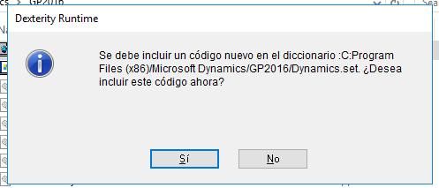

Esto puede demorar algunos segundos.

Luego hay que loguearse en cada una de las compañías donde se vaya a instalar la localización Argentina y en cada una de ellas debemos correr el instalador de Tablas de cada una de las funcionalidades elegidas en el punto Dynamics CNKS.

Para poder llevar esta tarea una vez dentro de GP hay que agregar la ventana de instalación de tablas de cada funcionalidad en GP mediante botón derecho Agregar 🡪 Agregar Ventana.

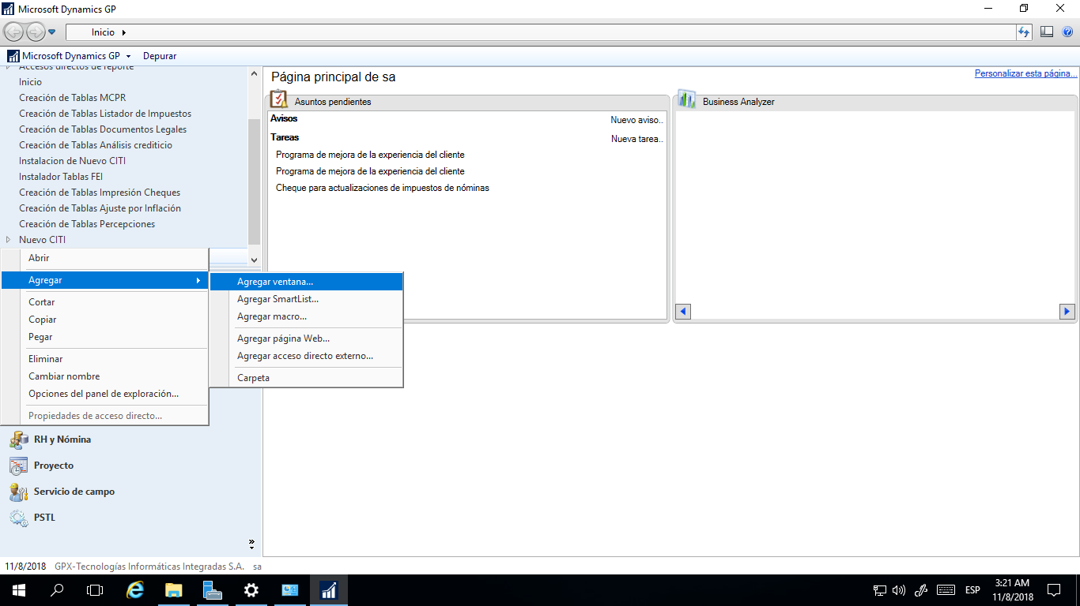

En el buscador se ubica la funcionalidad y se selecciona la opción Creación de Tablas xxxxx.

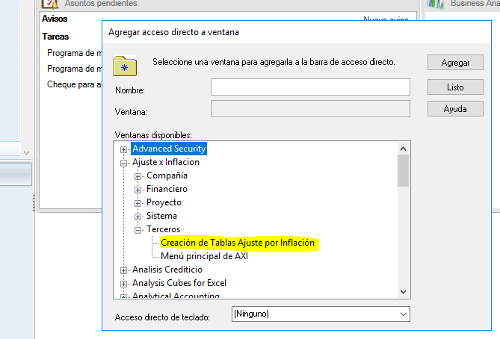

En el menú de inicio luego de ejecutar repetidas veces este procedimiento nos tiene que quedar una acceso para cada instalador de cada una de las funcionalidades

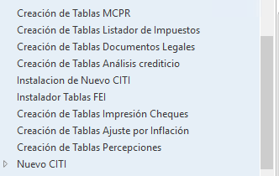

Al darle click sobre el acceso se desplegará la ventana de instalación y hay que proceder a instalar las tablas correspondientes a l funcionalidad mediante el botón Instalar

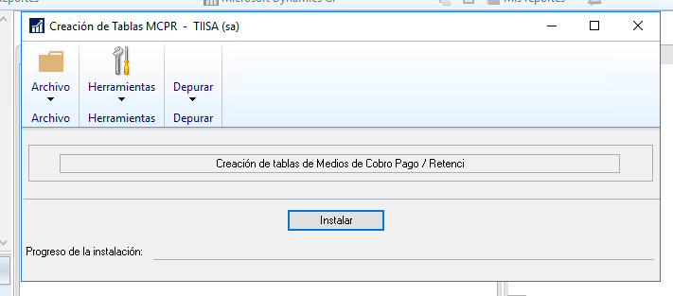

ES importante que las tablas de Medios de Cobro Pago sean las primeras en instalarse.

Repetir este proceso para cada una de las ventanas agregadas en los pasos anteriores.

## LA400 – Generara Acceso Directo al Generador de PDF

De manera similar al paso anterior dentro de GP debemos crear el acceso directo para que se pueda ejecutar la aplicación que permite visualizar facturas y generar los pdf correspondientes.

Nuevamente sobre el menú de inicio botón derecho. Agregar 🡪 Agregar acceso directo externo.

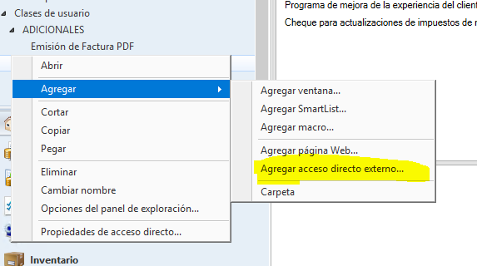

Una vez en la ventana debemos darle un nombre al Acceso Directo y mediante el botón examinar buscar el archivo ejecutable EjecutableEncriptador.exe que se instaló en 3.1 LA100 en la sección Generador de PDF

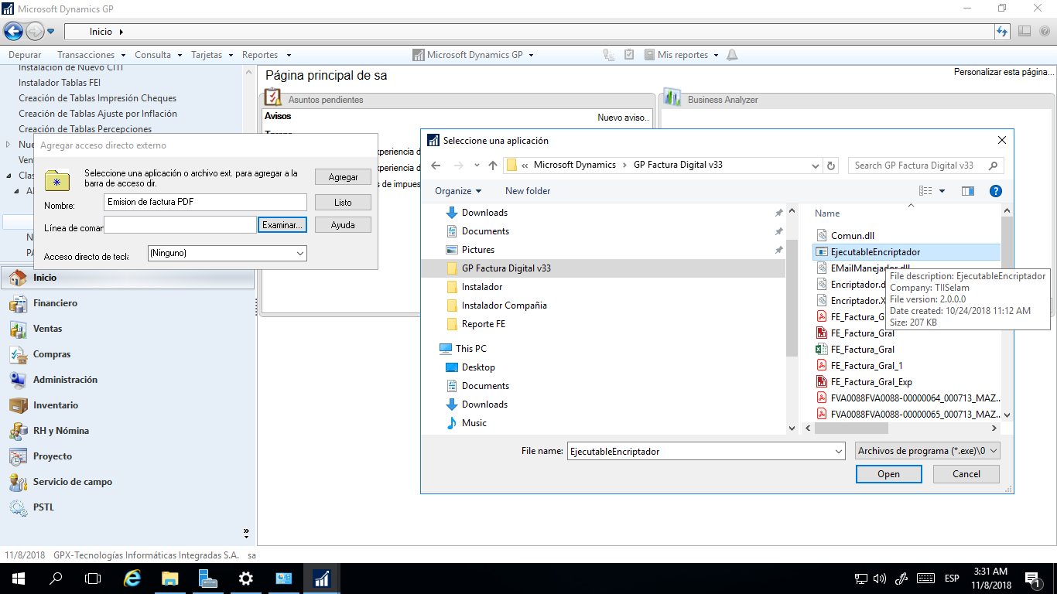

Una vez finalizada esta tarea se visualizará el acceso directo y se podrá ejecutar para entrar en la aplicación.

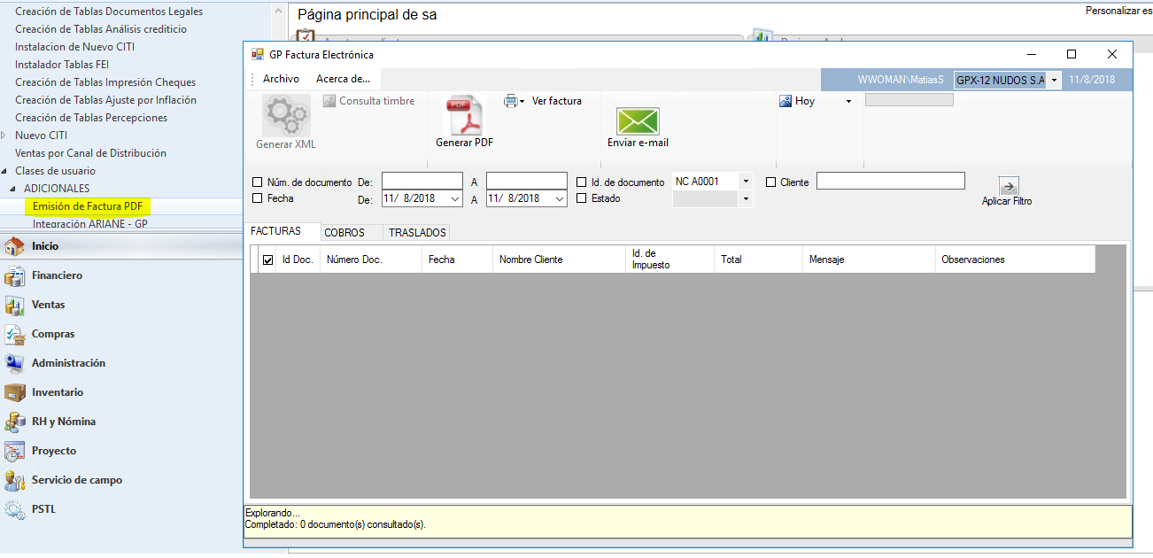

## LA500 – Ejecutar SQL Compañía

Hasta aquí ya tenemos instalados los chunks dentro de GP, las tablas de esos chnks para cada una de las compañías, tenemos desplegados a un directorio Windows los reportes y tenemos instalada la aplicación que permite generar los PDF de las facturas.

Para que todo esto se pueda utilizar y quede finalizada la instalación debemos correr un proceso que instala todo lo referente a Base de datos restante. Vistas, Funciones y Procedimientos de los chunks, Tablas, vistas funciones y procedimientos de los reportes, generador de pdf. La creación de roles y la asignación de permisos.

Así mismo necesitamos que se publiquen los reportes de factura en el Servidor de Reportes de Reporting Services para que puedan ser accedidos desde el generador de pdf.

Para todo lo anterior vamos a tener que ejecutar el instalador de compañía que fue instalado en el paso LA100. El proceso de instalación es similar al primero, se elegirán las rutas de instalación y las características a instalar. El archivos que tenemos que ejecutar es:

Ruta De instalación\Instalador Compañia

**LocArgSetupCompaniaSQL.msi**



Al ejecutarlo se abrirán las mismas ventanas que en el paso LA100 hasta llegar a la parte CUstom donde aca deberemos nuevamente seleccionar la ruta y marcas las características que deseamos instalar.

ES OBLIGATORIO ELEGIR LA RUTA DEFINIDA COMO “RUTA DE INSTALACION” EN EL INSTALADOR DEL PASO 3.1 LA100. SI ESTO NO ES ASI NOS VA A DAR UN ERROR YA QUE NO VA A ENCONTRAR ARCHIVOS QUE TIENE QUE MODIFICAR PARA EL GENERADOR DE PDF COMO TAMPOCO VA A ENCONTRAR LOS ARCHIVOS QUE CORRESPONDEN LOS REPORTES DE FACTURA QUE TIENEN QUE SE PUBLICADOS

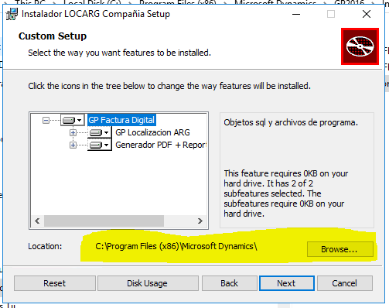

Ya seleccionada la ruta hay que elegir las características, las mismas se detallan a partir del punto 4.3.1 de este documento.

La próxima ventana que se despliega nos presentara datos que tenemos que configurar para poder continuar.

Servidos/Instancia 🡪 En este campo debemos configurar el servidor y la instancia donde está instalada la base de datos correspondiente a la compañía. Con estos datos se modificará el archivo de parámetros del generador de PDF para que se pueda conectar al servidor.

Base de datos 🡪 Se indica el nombre de la base de datos correspondiente a la compañía. Con este dato también se modificará el archivo de parámetros del generador de pdf para poder armar la sección de la compañía y poder conectarse a la misma.

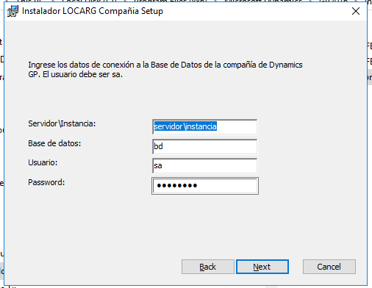Usuario / Password🡪 Campos donde se indica el usuario que vamos a usar en la conexión para poder instalar los objetos de base. Usuario por defecto SA, hay que escribir la contraseña.

Al presionar el botón Next habrá que confirmar mediante el botón Install si queremos continuar con la instalación. Al presionar Install se nos desplegara una nueva ventana donde tenemos que configurar o indicarle la url del Servidor de reportes donde tienen que ser publicados los reportes .

El instalador a partir de los datos anteriores “servidor/instancia” brinda una url posible, pero se puede modificar si efectivamente esa no fuera la url donde está instalado el Servidor de Reportes.

Con esa url el proceso de instalación publicara en el servidor de Reportes los Reportes de Factura, tanto de factura local A. B, C como de factura de Exportación.

En el servidor de reportes se creará una carpeta para la compañía, se subirán los reportes correspondientes y se creara una fuente de conexión para esos reportes establecida por el campo Base de datos indicado en el paso anterior. Para ver esta referirse al paso 4.4 LA600.

La ventana ultima de instalación de este paso es la que sigue.

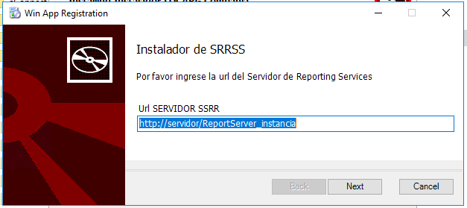

### GP Localización ARG

De manera similar como lo hicimos en el primer instalador deberemos elegir las características para instalar las Tablas de las funcionalidades que instalaron CNKS en el punto 3.1.1.1 Dynamics CNKS.

Tenemos que elegir solo las que ya tengan instaladas las tablas vía GP 4.1 LA300. SI elegimos otras funcionalidades nos va a dar error porque no va a encontrar las tablas.

***Sub características instalables***

#### Medios de Cobro Pago

#### Listador de Impuestos

#### Documentos Legales

#### Impresión de Cheques

#### Percepciones

#### Nuevo Citi

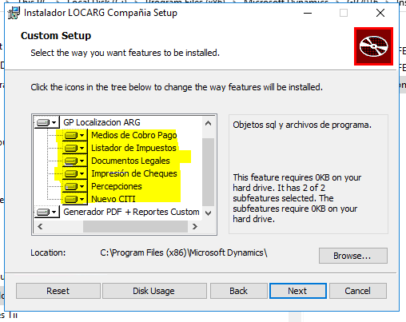

### Generador PDF y Reportes Custom

***Sub características instalables***

#### Generador PDF: Instala todas las tablas, vistas, funciones, sp necesarios para la aplicación

#### Reporte RS FE: Instala todos los objetos de base de datos necesarios para los reportes de Factura. También publica los reportes en Reporting Services. Ver sección Servidor de Reportes Reporting Services.

#### Reportes Tii: Instala todos los objetos de Base de datos necesarios para los reportes adicionales de la compañía.

UNA VEZ FINALIZADA LA INSTALACION DE SQL DE LA COMPAÑÍA SI QUISIERAMOS INSTALAR OTRA DEBEMOS VOLVER A EJECUTAR EL MSI Y ELEGIR LA OPCION “CHANGE”

## LA600 – Configurar Data Sources

Ya habiendo terminado la instalación de SQL de cada compañía los reportes de factura estarán publicados en servidor de reportes bajo la url que indicamos en el paso LA500.

Para realizar el último paso hay que ejecutar algún Explorador de Internet e ir a la url donde está configurado el Servidor de Reportes.

Una vez en el home encontraremos una carpeta para la compañía que acabamos de instalar con el nombre que indicamos en el campo Base de dAtos del paso anterior.

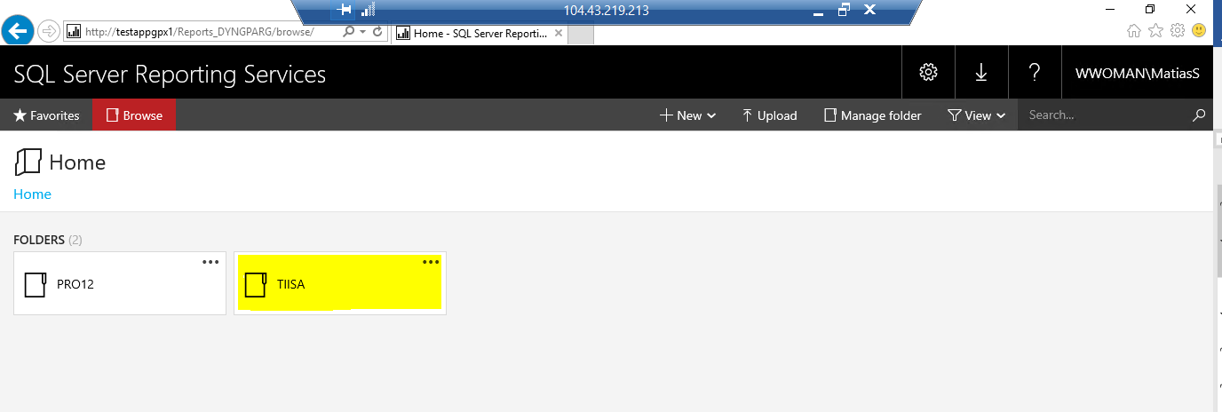

Dentro de esa carpeta encontraremos 2 subcarpetas

### FACTURA: en ella están almacenados los Reportes publicados

### DS_NOMBRE_BASE_DATOS: aquí el instalador ha creado un Data Source para la compañía. Ese data source indica el servidor donde se debe conectar y la base de datos inicial donde debe ejecutar ese reporte.

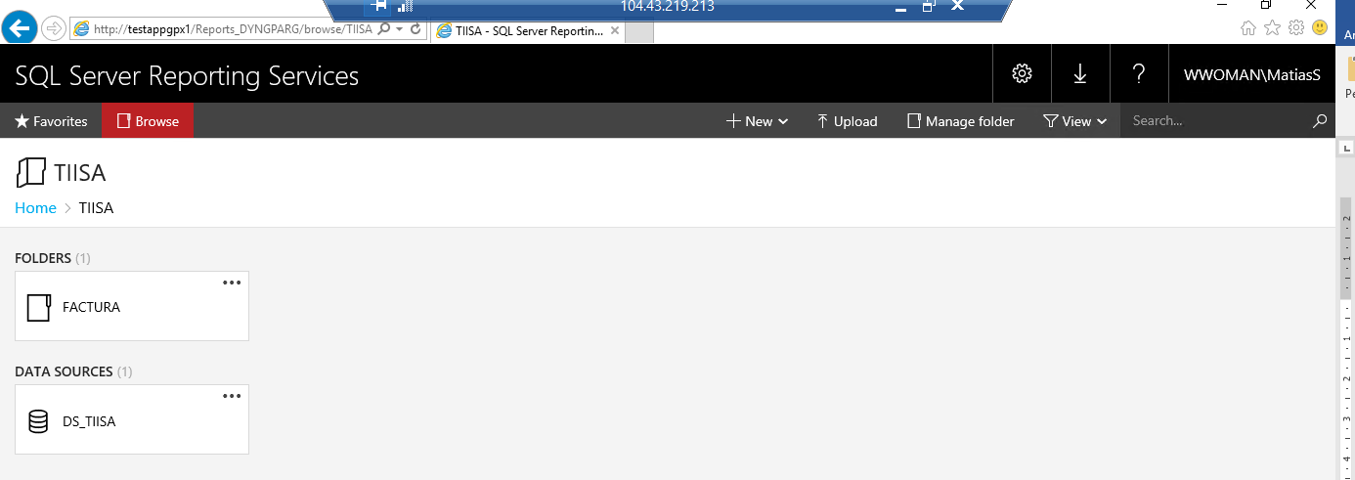

El paso siguiente es entrar en la carpeta de FACTURA. Hay tendremos los dos reportes que se publicaron. Para cada uno de ellos debemos realizar la tarea de asignarle el data Source con el que se tiene que conectar.

Para ello hacemos click en los puntos suspensivos en el margen superior derecho del reporte y en el menú desplegable elegimos Manage

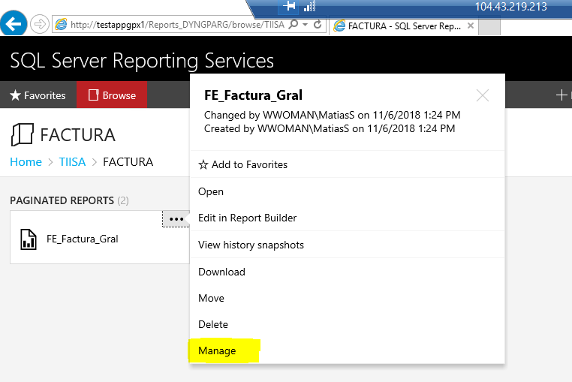

Al clikear accedemos al menú de configuración del reporte. Vamos a la opción de Menú Data Sources y seleccionamos el radio button que tiene la leyenda “A Shared Data Source” “Data Soure Compartido”. Damos click sobre los puntos suspensivos a la derecha de la leyenda “Select a Shared Data Source”

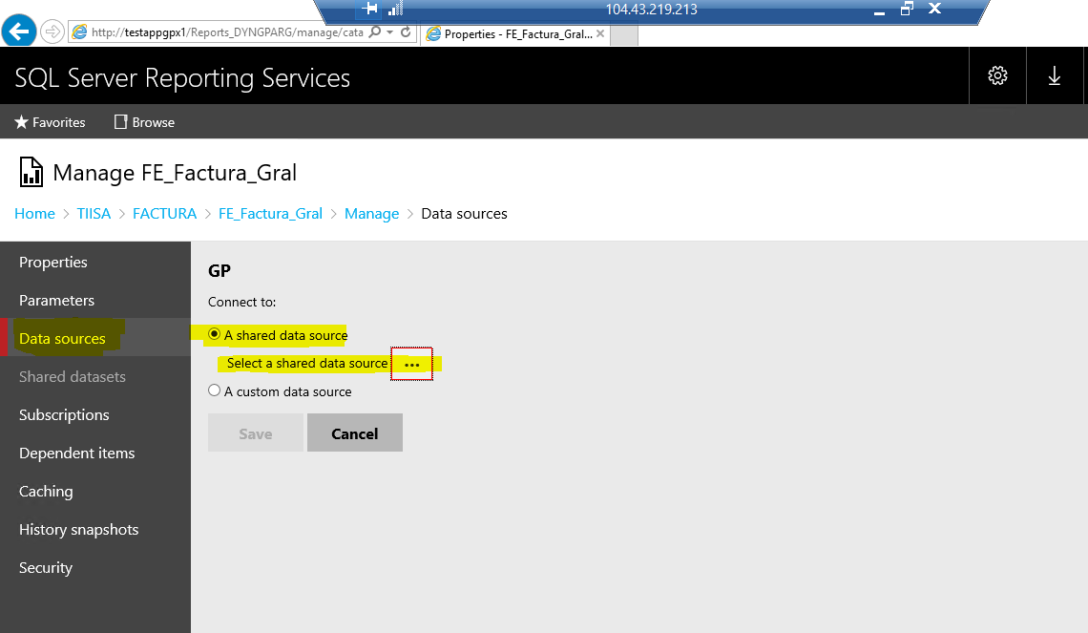

**En el paso final elegimos la carpeta correspondiente a la compañía y elegimos el data source que se creo con el nombre DS_NOMBRE_BASE_DATOS.**

**De esa manera dejamos el reporte listo para poder ejecutar y conectarse.**

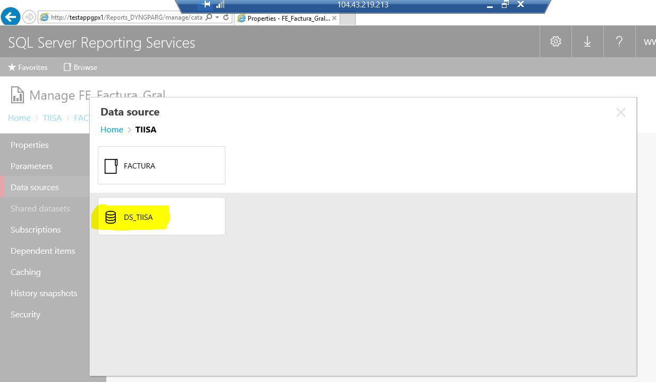

# 

# Tareas posteriores de verificación

#### Revisión GP: verificar desde GP que las funcionalidades instaladas dentro de las compañías se encuentren y funcionen en óptimas condiciones. Considerar que cada uno de los cnks instalan o customizan ventanas de GP, enumerar cada ventana dentro de este documento para cada funcionalidad sería imposible.

#### Reporte RS FE: Verificar desde el Servidor de Reporting SErvices que los reportes publicados ejecuten de manera correcta.



#### Generador de PDF: Verificar el correcto funcionamiento del Generador de PDF. Ejecutarlo tanto desde GP como desde fuera. El gEnerador de PDF tiene que ejecutarse sin errores y al seleccionar la compañía que se desea verificar no debe arrojar ningún error. Y si existiesen facturas generadas en la compañía deberían poder visualizarse dentro del generador y se debería poder ejecutar el Reporte y generar su PDF Correspondiente.